Студент гр. ИПБ-15 Головкин Д.

1. **Точка зрения**
2. Направление – Изменение. Приложение позволяет собирать статистику урожайности в зависимости от погодных и иных условий. Так же позволяет самому вводить данные о своем урожае, и условий при которых обеспечился он, для обеспечения той же статистики.
3. Понятный, удобный интерфейс.
4. **Доска вдохновения**
5. Время
6. Овощи, фрукты
7. Дача
8. Профит
9. Удобство
10. Телефон
11. Погода
12. Карта
13. Источники вдохновения:
14. **Яндекс Погода**

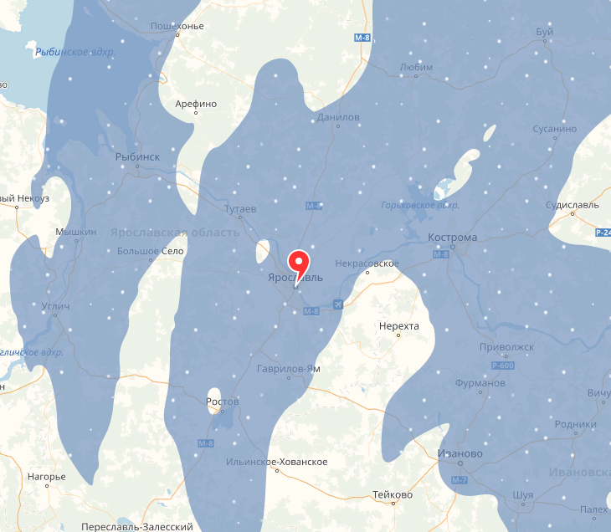

У компании Яндекс есть удобный сервис, для просмотра надвигающихся осадков на длительный период времени.

Это очень удобно использовать , когда собираешься планировать свою деятельность

1. **Телефон**

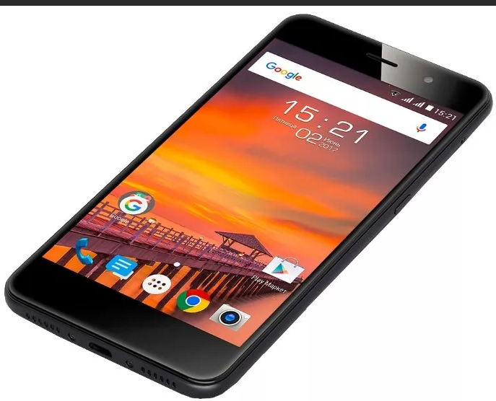

Смартфон стал неотъемлимой частью жизни каждого современного человека. Именно в нем сочетаются все современные гаджеты, которые он использует

1. **Раскадровки**

